ФИО Нечипоренко Ирина Дмитриевна
Наименование образовательной организации
МБОУ «Школа № 29 г. Донецка»
Предмет Физика
Класс 7
Тема. Сложение двух сил, направленных по одной прямой. Равнодействующая сил
На уроке предусмотрено использование следующих типов электронных образовательных материалов: «Галерея изображений (группа изображений по одной тематике)», «Динамическая инфографика, 3D – графика», «Изображение или фото», «Обучающие видеоролики», «Самостоятельная работа», «Тест в формате ГИА».
Тип урока: урок освоения новых знаний и умений.
Цель урока: изучить понятие равнодействующей силы как векторной суммы всех сил, действующих на тело; научить находить равнодействующую сил, направленных по одной прямой; развивать навыки работы с приборами, логическое и абстрактное мышление; воспитывать личность через работу в коллективе.
Задачи:
Образовательные: закрепить представление учащихся о силе, как о векторной величине. Рассмотреть вопрос о сложении сил, действующих по одной прямой в одну или в противоположные стороны. Ввести понятие равнодействующей. Сформировать умение применять понятие равнодействующей силы. Выявить уровень усвоение темы. Продолжить формирование навыков самоанализа ситуации и самоконтроля.
Развивающие: вовлечь каждого участника в активный познавательный процесс; работать над формированием умений наблюдать и объяснять физические явления, выполнять рисунки, аккуратно и грамотно делать записи в тетрадях. Учить выделять признаки сходства в описании явлений, анализировать ситуацию, проверить уровень самостоятельного мышления обучающегося применению имеющихся знаний в различных ситуациях.
Воспитательные: содействовать формированию мировоззренческой идеи познания явлений и свойств окружающего мира. Обратить внимание на формирование общечеловеческих качеств: самостоятельность, ответственное отношение к учёбе.
Планируемые образовательные результаты:
1. Предметные: познакомить с понятием равнодействующей силы как векторной суммы всех сил, действующих на тело; научить находить равнодействующую сил, направленных по одной прямой.
2. Личностные: видеть значение изучаемого материала в жизни человека, для познания окружающего мира, уважать мнение одноклассников, понимать причины успеха (неуспеха) в учебе;
3. Метапредметные:
Познавательные УУД: самостоятельное выделение и формулирование познавательной цели; построение самостоятельного процесса поиска информации, определение числового значения равнодействующей силы как векторной суммы всех сил, действующих на тело через практическую деятельность.
Коммуникативные УУД: планирование учебного сотрудничества с учителем и сверстниками − определение цели, функций участников, способов взаимодействия при выполнении работы; умение с достаточной полнотой и точностью выражать свои мысли в соответствии с задачами и условиями коммуникации.
Регулятивные УУД: целеполагание как постановка учебной задачи; оценка − осознание качества и уровня усвоения знаний; оценка результатов работы.
Личностные УУД: формирование умений управлять своей учебной деятельностью, формирование интереса к физике при анализе литературных произведений, формирование мотивации постановкой познавательных задач, раскрытием связи теории и опыта, развитие внимания, памяти, творческого мышления.
Межпредметные связи: литература, математика.
Ход урока.
1. Организационный момент.
Цель: подготовка учащихся к работе, активизация внимания для быстрого включения в деятельность.
2. Вхождение в тему урока и создание условий для осознанного восприятия нового материала.
Целеполагание (самостоятельная работа)
Рекомендации для учителя
Предложите учащимся на примере басни Крылова «Лебедь, Щука и Рак» самим поставить проблему урока.
Когда в товарищах согласия нет,
на лад их дело не пойдет,
И выйдет из него не дело, только мука.
Однажды Лебедь, Рак да Щука
Везти с поклажей воз взялись,
И вместе трое все в него впряглись;
Из кожи лезут вон, а возу все нет ходу!
Поклажа бы для них казалась и легка:
Да Лебедь рвется в облака,
Рак пятится назад, а Щука тянет в воду.
Кто виноват из них, кто прав - судить не нам;
Да только воз и ныне там.
Галерея изображений
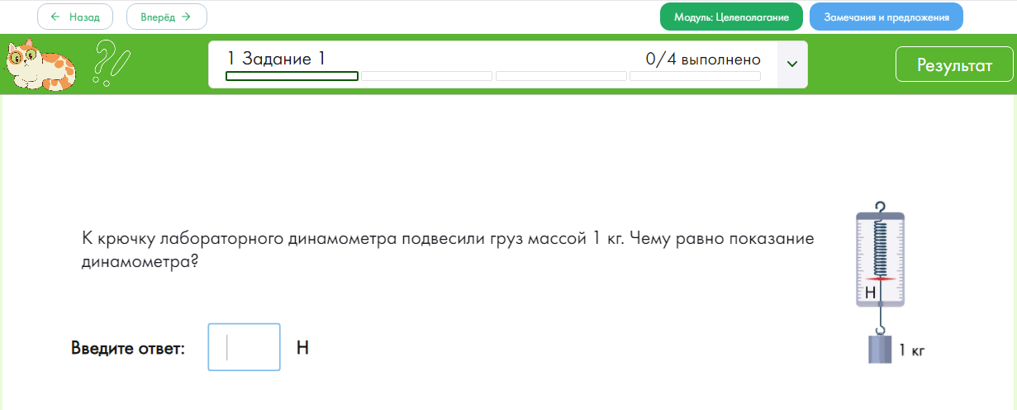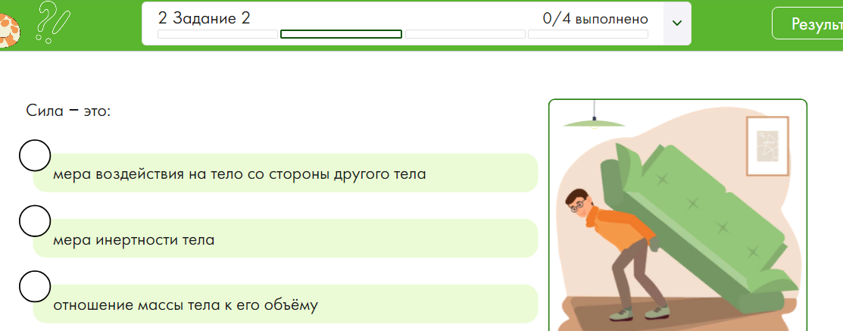
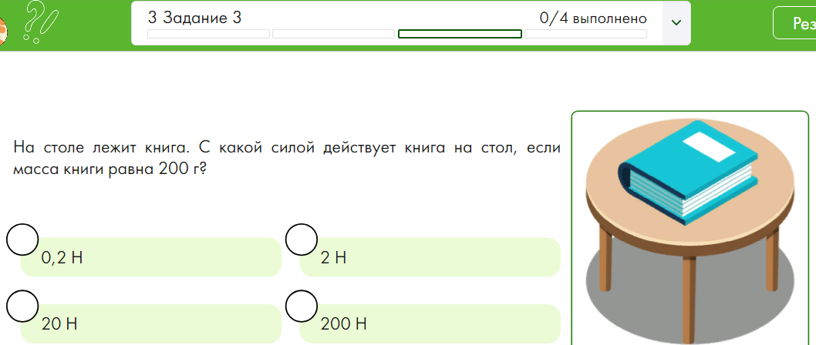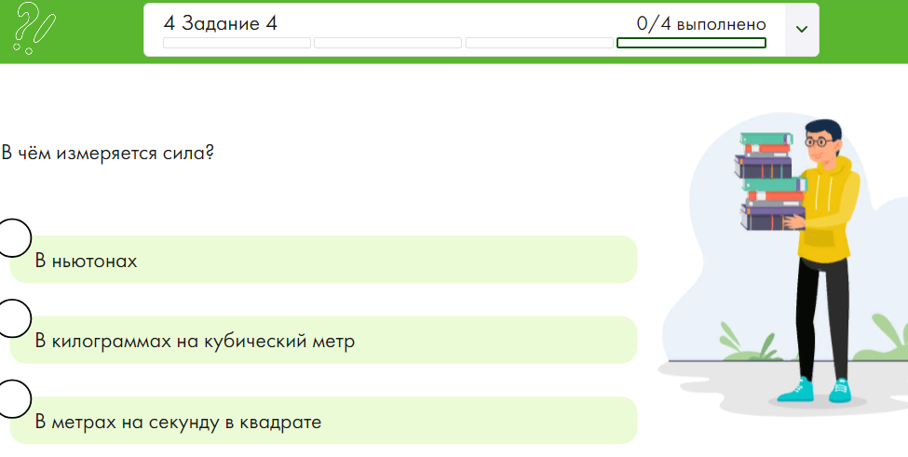
3. Освоение нового материала.
Осуществление учебных действий по освоению нового материала
Обучающие видеоролики
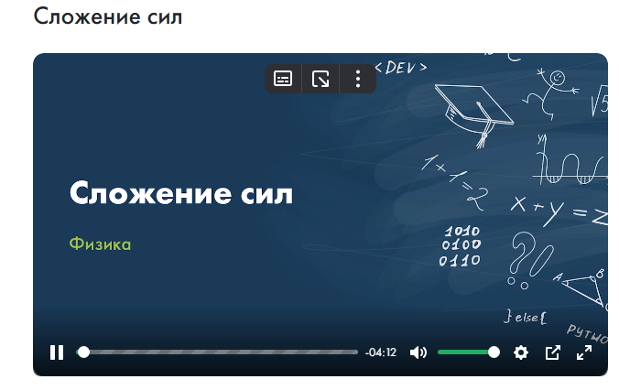
4. Применение знаний, в том числе в новых ситуациях (самостоятельная работа)
Рекомендации для учителя
Предложите учащимся решить качественные и практические задачи.
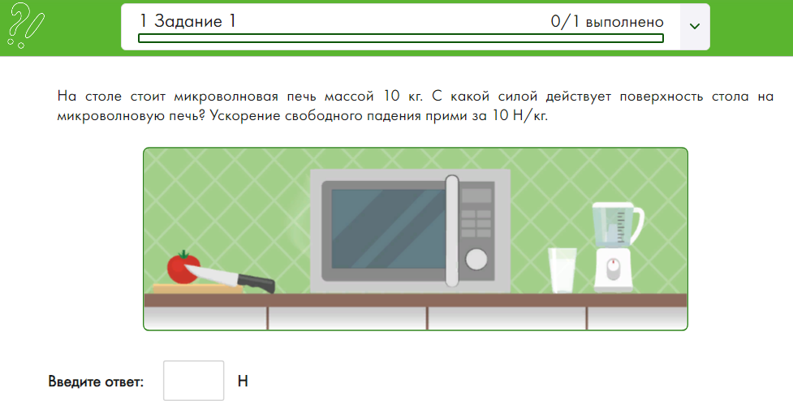
5. Проверка приобретенных знаний.
Диагностика, самодиагностика (Тест в формате ГИА)
Рекомендации для учителя
Предложите учащимся выполнить задания разноуровневых тестов в формате ГИА на сложение сил.
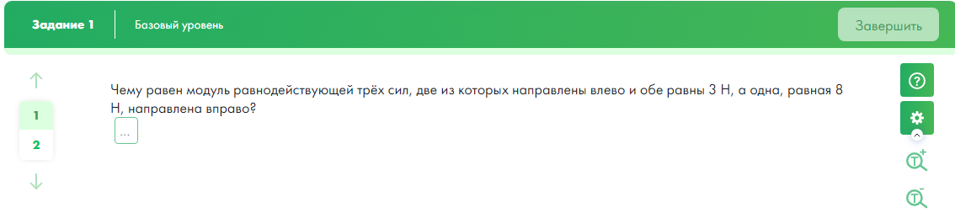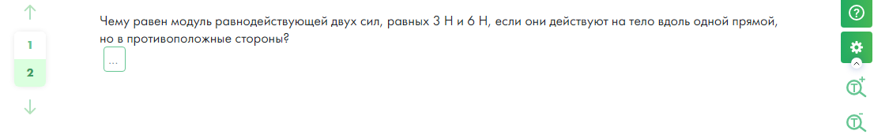
6. Рефлексия. Подведение итогов
1. Как вы считаете мы научились находить равнодействующую сил, направленных по одной прямой?
2. Можно ли найти равнодействующую сил как векторную сумму всех сил, действующих на тело?
3. Как вообще движутся тела под действием нескольких сил?
Подумайте и выскажете свое мнение по сегодняшнему уроку.
- Сегодня на уроке мне понравилось…
- Сегодня на уроке я повторил…
- Сегодня на уроке я научился….
7. Домашнее задание.
Дифференцированное:
Для всех: параграф 31, упр. 19, стр. 105.
Для тех, кто хочет знать больше: подготовить слайд или рисунок, или компьютерный рисунок о равнодействующей силе из сказок.

